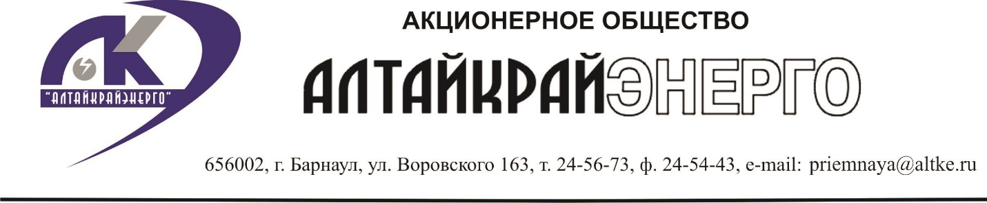

Согласие абонента,
однозначно идентифицирующее и позволяющее достоверно установить его волеизъявление на получение смс-рассылки
Я, _______________________________________________
Проживающий по адресу: __________________________________________________________________________________________________________________________________________________________
Согласен (согласна) на то что, уведомления о наличии задолженности по договору энергоснабжения будут направлены мне на мой номер мобильного телефона _________________________________ СМС - сообщением или путем передачи информации по каналам телефонной связи (телефонограмма).
Я проинформирован, что вправе указать мой любой номер мобильного телефона, любого оператора сотовой связи, действующего на территории РФ.
Я подтверждаю, что по указанному мною, в настоящем соглашении, номеру мобильного телефона, отсутствует блокировка на входящие СМС-сообщения с коротких номеров или буквенных адресатов.
С момента поступления уведомления, в виде СМС-сообщения, от АО «Алтайкрайэнерго» я считаюсь уведомленным.
В случае изменения моего номера телефона, а также в случае неясности содержания СМС-уведомления обязуюсь перезвонить по номеру телефона абонентского отдела, _______________________ с целью уточнения содержания полученного сообщения.
Данное согласие может быть отозвано в любой момент по моему письменному заявлению.
Я подтверждаю, что, давая такое согласие, я действую по собственной воле и в своих интересах.

«___»_________2017
________/___________

